RAM/ROM

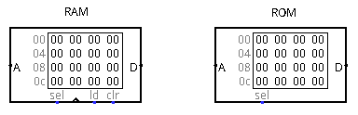

1) Ram (registre) :

1-1) Exemple :

